OŠ JABUKOVAC
JABUKOVAC 34
44250 PETRINJA

UPUTE ZA EVAKUACIJU U SLUČAJU POTRESA

Ove upute primjenjuju se za evakuaciju učenika i djelatnika Osnovne škole Jabukovac te svih trećih osoba koje se zateknu u prostorima Škole u trenutku nastanka potresa.
Svaki potres koji se osjeti kao podrhtavanje tla, označava da se cijela zgrada Osnovne škole Jabukovac (u daljnjem tekstu Škola) evakuira prema ovim uputama.
Prije potresa
Prije potresa potrebno je u svakoj učionici i dijelu škole odrediti koja su mjesta sigurna za skloniti se u slučaju potresa (ispod školskih klupa ili radnih stolova). Potrebno je učenicima ukazati na ta mjesta te im objasniti način postupanja u slučaju potresa.
Važno je zajedno s učenicima proučiti ove upute kao i Plan evakuacije, kako bi u slučaju evakuacije svi koristili najkraće sigurne puteve do najbližeg sigurnog izlaza.
Za vrijeme potresa
Za vrijeme potresa važno je ostati smiren, minimalno se kretati te se skloniti na dogovorena mjesta, čučnuti i rukama prekriti glavu. Treba izbjegavati prozore i zidove na kojima vise predmeti koji bi prilikom trešnje mogli pasti (slike, satovi, panoi).
Za vrijeme potresa ne koristiti stepenice.
Ukoliko ste za vrijeme potresa vani, potrebno se odmaknuti od građevina, stupova, dalekovoda i drveća.
Nakon potresa
Nakon završetka potresa važno je ostati miran te pristupiti evakuaciji sukladno uputama. Obavezno se zaputiti prema zbornom mjestu (nogometno igralište) te u što kraćem roku napustiti prostore Škole, koristeći unaprijed dogovorene izlaze.

ZA UČENIKE

ZA VRIJEME NASTAVE
1. Ako se dogodi potres za vrijeme trajanja nastave, a nalazite se u učionici, dok traje
potres i trešnja, stanite uz dulji zid učionice. Odmaknite se od staklenih površina ili od visokih predmeta, ormara i slično.
2. Ako niste u mogućnosti stati uz zid, čučnite ispod klupe- prema vanjskom dijelu jednom
rukom primite se za metalni dio klupe, a drugom rukom pokrite glavu, budite u položaju
fetusa, pripravnom položaju za puzanje.
3. Zaštitite glavu jaknom, rukama ili torbom u slučaju urušavanja plafona, da vas padajući
dijelovi ne bi ozlijedili.
4. Ne napuštajte zgradu dok traje potres.
5. Nakon smirivanja trešnje, učitelji će vas odvesti, evakuacijskim putem na zborno mjesto.
6. Učenici se ne preobuvaju, samo uzimaju svoje jakne i bržim koracima slijedi evakuacija
iz školske zgrade na sigurno mjesto, tzv. zborno mjesto (nogometno igralište).
7. Na zbornom mjestu mirno slušajte upute učitelja i ostanite u grupi.
8. Ne napuštajte zborno mjesto. Učitelji moraju znati gdje se nalazite.
9. Ne pokušavajte sami odlaziti svojim kućama, pričekajte upute učitelja o povratku u
učionice ili odlazak kućama.

ZA VRIJEME ODMORA/ PREHRANE UČENIKA

1. Ako se učenike zatekne za vrijeme odmora u wc-u, stanite uz zid, odmaknite se od
staklenih površina. Po završetku potresa vratite se u učionicu, javite se učitelju.
2. U hodniku stanite uz slobodni zid do učionice, čučnite, pokrijte glavu rukama, čekajte
da potres završi. Po završetku potresa vratite se u učionicu, javite se učitelju.
4. U blagovaonici, za vrijeme potresa čučnite pokraj stolova, pokrijte glavu rukama i čekajte da potres završi. Po završetku potresa čekajte upute dežurnih učitelja.

ZA VRIJEME BORAVKA U ŠKOLSKOJ SPORTSKOJ DVORANI

1. Ako se dogodi potres za vrijeme boravka u dvorani, učenici će se udaljiti od zida na
kojem su švedske ljestve i staklenih površina te stati uz nosivi zid, čučnuti, glavu
zakloniti rukama.
2. Zaštitite glavu rukama u slučaju da vas padajući dijelovi ne bi ozlijedili.
3. Nakon smirivanja trešnje, učitelji će vas odvesti evakuacijskim putem na zborno mjesto.

PROTOKOL POSTUPANJA U SLUČAJU POTRESA ZA UČITELJE, STRUČNE
SURADNIKE

1. Ako se dogodi potres za vrijeme trajanja nastave, a nalazite se u učionici, dok traje
potres i trešnja, uputite učenike da stanu uz dulji zid učionice. Odmaknite se od staklenih
površina ili od visokih predmeta, ormara i slično.
2. Ako ne postoji sigurna mogućnost stati uz zid, uputite učenike da čučnu do vanjskog
dijela klupe, primite se s jednom rukom za metalni dio, a drugom pokrijte glavu. Uputite
učenike da zaštite glavu jaknom, rukama ili torbom u slučaju urušavanja plafona, da ih
padajući dijelovi ne bi ozlijedili.
3. Ne napuštajte zgradu dok traje potres.
4. Nakon smirivanja trešnje, povedite učenike evakuacijskim putem na zborno mjesto.
5. Učenici s posebnim potrebama idu uz pratnju svog pomoćnika. Na zbornom
mjestu mirno upućujte učenike o ponašanju i ostanite u grupi.
6. Zborno mjesto je točno određeno i ne smije se mijenjati.
7. Razrednici roditeljima javljaju podatke o zbrinutosti i sigurnosti učenika
8. Uputite učenike da ne napuštaju zborno mjesto. Cijelo vrijeme morate znati gdje se
nalaze učenici s kojima ste napustili učionicu (školu). Ravnatelj će vam javiti kako i
kada ćete napustiti zborno mjesto, vraćate li se u učionice ili se organizira povratak
učenika kućama.
9. Razrednik putem komunikacijskih kanala obavještava roditelje o situaciji, nastavlja
li se nastava ili roditelj dolazi po dijete.
10. Nijedno dijete neće biti pušteno iz škole osim ako roditelj/skrbnik ne dođe po njega/nju. Roditelj koji dolazi po dijete mora odrasloj osobi iz školskog kolektiva (učitelj/razrednik/pedagog/ravnatelj) direktno reći da preuzimaju dijete kako bi to bilo evidentirano.

NAPOMENA: zborno mjesto za učenike koji izlaze sa svih izlaza je nogometno igralište.

PLAN EVAKUACIJE

Učenici iz učionica 1 (prizemlje) i 5 (kat) koriste glavni izlaz Škole, kao i učenici koji se nalaze u knjižnici i školskoj dvorani. Učenici iz učionica 2, 3, 4, kabineta kemije, praktikumate WC-a (prizemlje)koriste stražnji izlaz Škole u prizemlju. Učenici iz učionica 6, 7, 8, informatičke učionice te WC-a (kat) koriste stražnji izlaz Škole na katu. U slučaju da je koji izlaz blokiran, uputiti učenike na najbliži sljedeći izlaz.
Učenici sa sobom nose svoje jakne, ne preobuvaju se. Tijekom evakuacije, potrebno je hodati žurnim korakom (ne trčati), a učitelj staje na vrata te upućuje učenike na smjer kretanja te im ponavlja gdje izlaze iz škole. Učitelj izlazi posljednji iz učionice te kreće prema zbornom mjestu istim putem slijedeći učenike. Nakon izlaska iz Škole potrebno je odmaknuti se od građevine, stupova i drveća te stati na čistinu (zborno mjesto).

ADMINISTRATIVNO-TEHNIČKO I POMOĆNO OSOBLJE ŠKOLE

Tajnik i računovođa izlaze nakon trešnje na glavni izlaz i udaljuje se od školske zgrade.
Kuharica izlazi na glavni izlaz iz školske zgrade.
Spremači i domar nakon potresa izlaze na najbliži izlaz iz škole i udaljavaju se od školske
zgrade.
Domar, nakon potresa pregledava zgradu izvana i iznutra, provjerava eventualne štete, isključuje struju, grijanje, plin i vodu prema potrebi. Ravnatelj škole obavještava mjerodavne službe koje izlaze na teren i provjeravaju ispravnost (plin, voda).

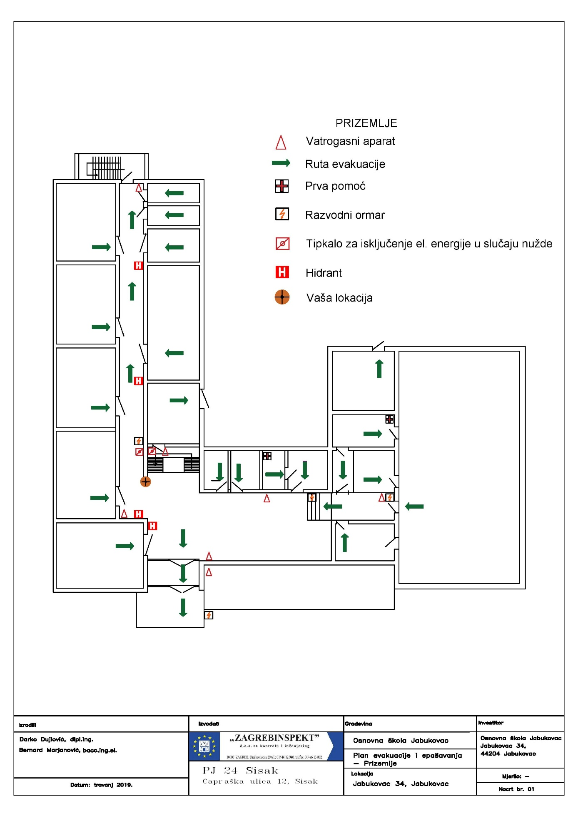
Plan evakuacije prizemlje
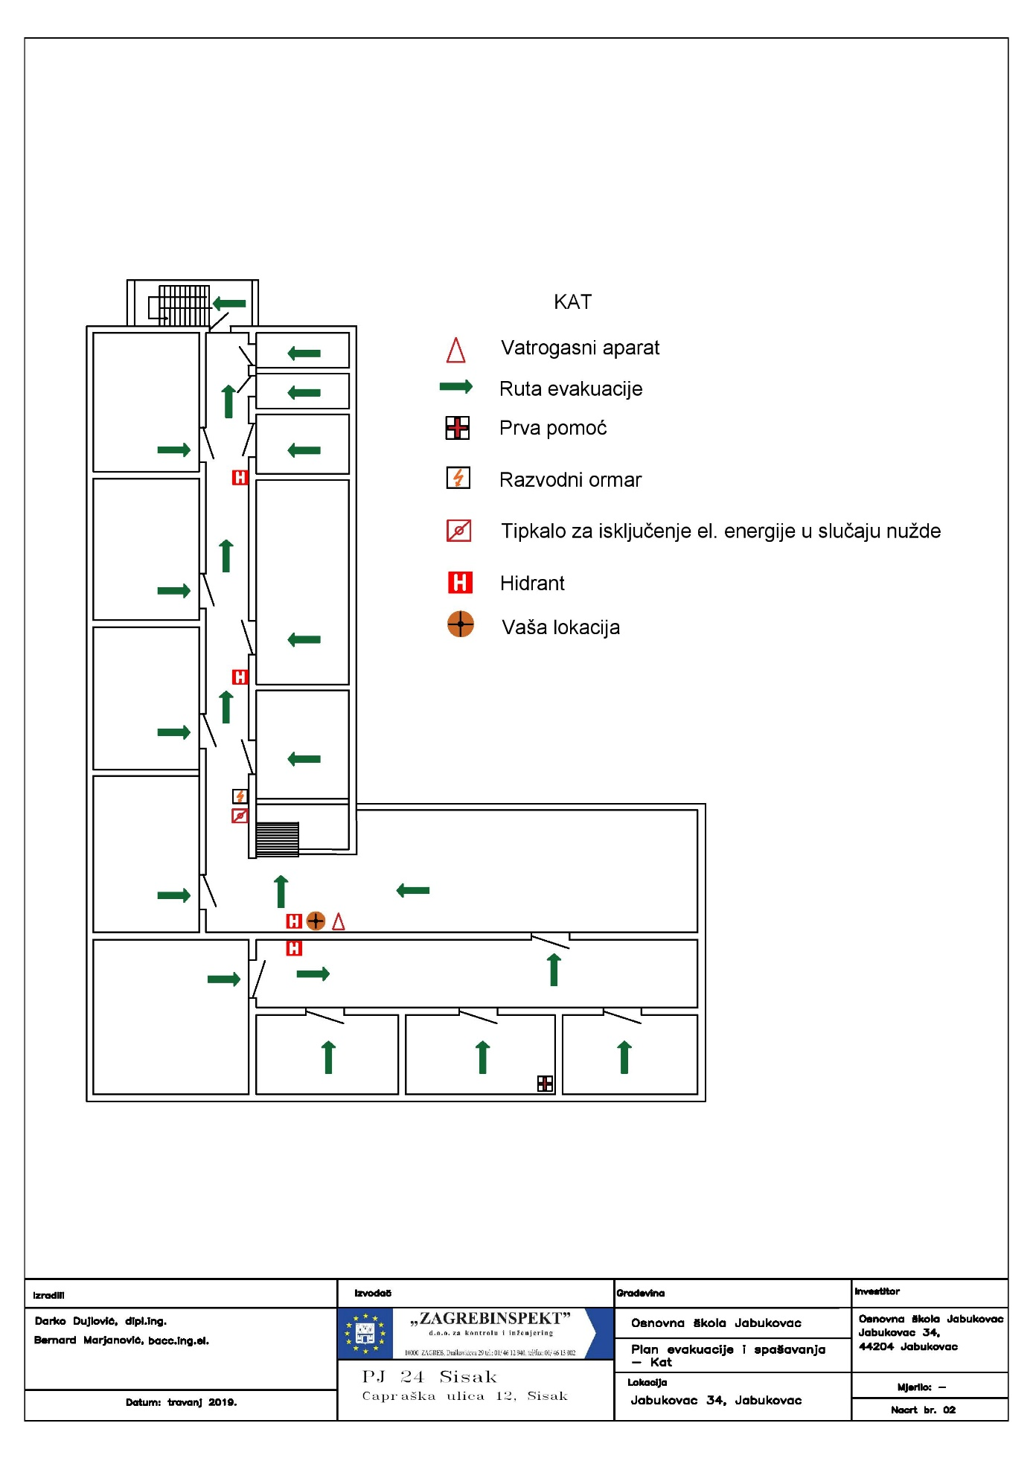
Plan evakuacije kat

Ove Upute donesene su na 1. sjednici Školskog odbora, održanoj dana 17.3.2021. godine, na prijedlog ravnateljice, te stupaju na snagu idući dan.

Predsjednica školskog odbora:

Martina Čudina-Olah

Ravnateljica:

Jadranka Novak

KLASA: 003-05/21-01/01
UR.BROJ: 2176-29-01-21-3

